Под солнцем Афгана

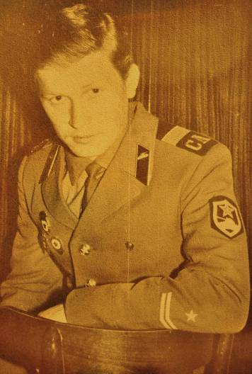

Если кого-нибудь в Моршанске спросить, знает ли он Николая Васильевича Шкунова, то я уверен, многие ответят, что да.
Действительно, личность он довольно-таки известная. В первую очередь своими поделками. Ничуть не преувеличу, если скажу что это человек с золотыми руками.
Хотя сам, он показывая на очередное «произведение искусства», немного скромничая говорит, что это сделали дети, дескать под его руководством. Но и тут он, ни сколько не лукавит. Ведь на преподавательской должности он не первый год. Любовь к дереву пришла после войны. Той страшной, далёкой, но все же, Его войны. О которой хочеться забыть. Но детям об Афгане он рассказывает с особым трепетом.
Для того чтобы помнили…

Николай Васильевич Шкунов родился 1 декабря 1954 года в семье директора школы, пятым по счету ребенком. Его родословную заложили Семиреченские казаки. Примечателен и тот факт, что на все поколения его родословной приходится война. Дед Петр Шкунов воевал в Первую Мировую. Отец Василий Шкунов — в Отечественную войну 1941-1945 г. (7 лет в тяжелой артилерии в звании старшины.) Николаю Шкунову достался Афган. Впрочем, все по порядку.

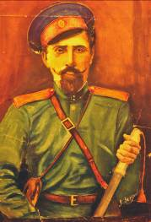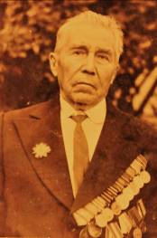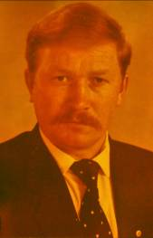
Боевая родословная (дед Петр Шкунов,отец Василий, Николай Шкунов)

В 1962 году пошёл в школу. По окончании 10 классов работал на стройке. Затем был призван в ряды Советской армии. Попал служить в Забайкалье. Сначала был командиром танка, затем был поставлен на должность старшины 2 танковой роты.
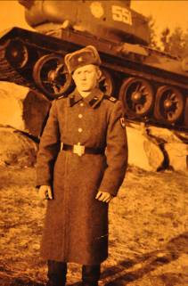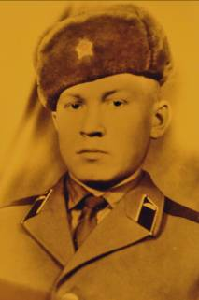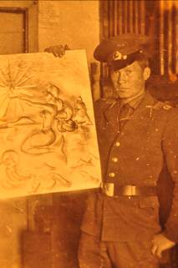
Армейские фотографии

После армии работал в институте животноводства.
После чего поступил в железнодорожное училище в г.Алма-Ата. По окончании училища работал сначала помощником машиниста, затем слесарем.
Многие ветераны говорят, что их жизнь делится на До и После войны.
Вот так и жизнь Николая Васильевича стоит разделить на «До» и «После».
Первого декабря 1979 года ему исполнилось двадцать пять лет. Уже тогда «маститые политики» решали судьбы наших соотечественников.
Двадцать девятое декабря было обычным днём. Солнечная Алма-Ата веяла радостью и весельем - ведь впереди Новый год. Никто не знал тогда, что двое суток контингент советских войск находится в Афганистане.
Николай пришёл на работу, и какой- то мужчина в очках вручил ему повестку, согласно которой в указанное время нужно было явиться в военкомат.
В военкомате отправили в войсковую часть «77800». Там Николая распределили в мотострелковый полк миномётной батареи.
Попал он туда наводчиком миномета. Почти сутки наши ребята находились там,
После чего их погрузили в вагоны и воинским эшелоном отправили на юг.
Вся информация, которой они обладали заключалась в том, что их везут действительно на юг, в Иран или Ирак, якобы для выполнения государственного задания.
Насчёт юга их нисколько не обманули, но остановились они не в Багдаде или Кувейте, а в нашем советском и родном Термезе. Это было 31 декабря ровно в 12 часов ночи.
Вот такой новогодний подарок выпал на их долю.
Было ли это случайностью или совпадением - судите сами.
Но даже тёплый юг не хотел встречать советских ребят. Сердце всё-равно предчувствовало холодный ветер войны.
По документам день рождения будет у Николая 2 января.
Командир батареи - капитан Павлов Николай Ильич сделал ему необычный подарок - подарил от личного состава и от себя лично два рожка патронов.
В четыре часа утра 3 января подразделение подняли по тревоге. И уже в 10 утра наши солдаты переходили реку Амударья.
Переправа через бурную, шумящую реку проходила понтонным мостам. Когда колёса техники опустились на землю, всё стало вдруг чужим. Понятное дело, что земля, на которую ступила нога советского солдата, была незнакомой. Но даже воздух был не такой как в Союзе. Казалось бы, солнце должно светить по всему миру одно, а дома и тут - было два разных небесных светила.
Вот тут-то они впервые поняли, что попали в Афганистан. Увидели первых афганцев.
У каждого в душе была тревога. Но бойцы этого не показывали….
Где-то вдалеке были видны горы. А впереди был город Мазари-Шариф.
Зайдя в город, разогнав мятежников, колонна двинулась дальше.
Николай Шкунов вспоминает, что первая жертва полка была именно во время движения по горам. Механик-водитель, а точнее сказать танкист головной колонны, уступил дорогу машинам местных жителей. И танк слетел с дороги. Оторванная башня танка раздавила голову механику-водителю, остальные члены экипажа чудом остались живы.
Николай Васильевич говорит, что всю опасность ситуации они поняли сразу. Поэтому пластмассовые окошки в Газ-66 выбили, для того чтобы отстреливаться. Наверное, спасло ещё и то, что солдаты были закрыты в этой машине, то есть их было не видно. И поэтому, сколько человек сидит в машине душманы не знали. Но в кузове находилось 20 ящиков с минами (по две в каждом) и попади разрывная пуля или снаряд в кузов машины, то весь экипаж взлетел бы на воздух. И всё-таки желание жить взяло своё: по бортам привязали ящики как броню.
Так второй батальон, где находился Николай, двинулся по северным провинциям Афганистана.
И на этот раз душманы, не поскупились на «подарок» для русских. Они выкатили поперёк дороги танк Т-34, оставшийся «видимо» c апрельской революции. Советская колонна остановилась. В этот момент духи начали обстрел.
Стрелял Николай хорошо. К тому же, позади была служба в армии. Собрав волю в кулак, он передернул рожок и одиночными выстрелами через окошко начал стрелять в душманов. Было видно, как они прячутся и пробегают возле дувалов. Одним словом, таким было для Николая его первое боевое крещение.
Танк вскоре подвинули с дороги, и колонна двинулась дальше. Кругом царила напряжённая обстановка. На пути попадались сгоревшие машины, что немало щекотало нервы.
Вся тяжесть войны легла на советских парней, а афганская армия лишь «помогала стабилизировать обстановку». Так было и в этот раз: батальон зашел в првинцию Толукан, разгоняя мятежников, а через два часа появилась афганская армия и заняла город.
А на войне было всё как на войне: напряжённая боевая обыденность, караул, дозор. В сутки спали по два часа. На душе было тревожно. Казалось, что за каждым камнем таится опасность, скрывается враг. И так продолжалось не один день и не одну неделю.
Так было не только ночью, но и днём. Когда батальон шёл в горы, то его с десяти утра и до пяти вечера охраняли вертолёты. И вот они улетают на полтора километра вперёд, и начинают бить неуправляемыми ракетными снарядами по горам. А потом передают командированию батальона, что банда душманов ждала их за горой.
Рассказывает Николай Шкунов: «Однажды душманы перекопали дорогу. Всю скальную породу вычистили. Мы ехали вдоль реки Пяндж. И вот в это время, когда мы стараемся закидать эту яму, духи начинают стрелять. И вот ты бежишь, а автомат у тебя за спиной. От тяжести камней и от огромного желания жить, тебе кажется, что ты крепче стали. И только молишь Бога, если ранят, то в ногу или руку, с надеждой на то, что с войны вернёшься живым».
Многое в Афганистане было непонятным для простых советских солдат. Да и сам смысл пребывания, грешным делом, за чашкой чефира становился под сомнение. Однажды офицеры сказали, что в Индии произошло покушение на Индиру Ганди. Вот, мол, Афган пройдём и поможем Индии разобраться с врагами-капиталистами. Думали, домой не вернемся никогда. Вот и такие были курьёзные случаи.
Встречаться со смертью на войне приходилось не раз. Наверное, поэтому жизнь становилась ценнее всего на свете. Вот что рассказывает по этому поводу Николай Шкунов: «Как - то раз после того, как закидали яму, вырытую душманами, заскакиваю в машину. Автомат находился в руке. И вдруг слышу небольшой ударчик. Сразу не обратил внимания, сел, поставил автомат между колен. Посмотрел на него и увидел, что пуля попала прямо в мушку. Если бы не она, печень пробило бы насквозь».
Сейчас стало модным очернять мужество советских солдат, прапорщиков, офицеров, выполнявших долг в Афганистане, ссылаясь, якобы на компетентность западной прессы. Безусловно, были и ошибки. Но трудно верится в то, что они показывали зверства самих душманов, устраивавших погромы и резню местного населения. Так было и в этот раз. Когда заходили в Кундуз, душманы поставили «живую стену» из женщин, детей и стариков.
Сейчас на западе об этом стараются не вспоминать. Мол, что было, то было. Но и к слову заметить самих душман они называют безобидно и ласково «партизаны».
В судьбу и приметы Николай Васильевич Шкунов никогда не верил. Но война доказала обратное. «Видно уготовлено было молодым умереть», - говорит он.
-Тяжело осознавать и понимать это, но видно судьба по иному решила.
Один раз случилась трагедия: разорвало миномет, то ли мины были неисправные, то ли сыграл человеческий фактор — неизвестно. Но результат оказался плачевным. Погибло пять человек. Восемь тяжело ранило. Всего же пострадало тринадцать человек. И что самое интересное, а с одной стороны и страшное, произошло это 13 числа, в 13 часов дня. Николай Шкунов чудом остался жив. Взрывной волной огромный булыжник ударил ему прямо в бок. «Пошевелил пальцами ног – значит, ноги целы, руками пошевелил - нормально, значит все суставы на месте. Снял автомат, подсумки, засунул руку под одежду – крови нет. А вся жизнь пролетела перед глазами. Словно фильм прокрутили и остановили на 25 годах. Одно лишь успел подумать: хорошо, что семьи нет, хоть дети сиротами не останутся. Этот случай всегда вспоминаю с болью в сердце, за погибших ребят.
А число 13 до сих пор стараюсь «обойти стороной». Приметы - приметами, а гвозди в этот день не забиваются, почему-то гнутся. Вот и не верь после этого в судьбу-то».
А сколько было непредвиденных ситуаций - не посчитать. И каждый раз - с риском для жизни.
Это только в кино показывают красиво и романтично, а на войне, как на войне.
С особым трепетом Николай Васильевич рассказывает не о своих, а о чужих заслугах. Впрочем, для него это не удивительно. «Вот, однажды сломалась машина в дороге, - говорит он, и водитель (молдаванин) по фамилии Мыца выбегает и под перекрестным огнём зацепляет трос за другую машину. Таким образом, он спас десять человек. Очень смелый парень был, хороший. В этой перестрелке пуля попала ему прямо в рулевую колонку - в область пупка. Эту пулю он потом всегда носил с собой, как талисман. А когда мы уезжали, то офицеры спрашивали, кто достоин представления к награде. Мы все в один голос сказали, что Мыца. Его представили к медали «За отвагу». Что было, то было - отваги ему не занимать. Ещё не могу забыть лейтенанта Гуро. На новый год у него должна была быть свадьба. Но его отправили в Афганистан. Там мы подружились, общались, шутили, делились воспоминаниями. Человек он был исключительно хороший и добрый. А однажды он дал мне письмо и попросил отправить его в Казастан. Наверное, сердце предчувстврвало беду.
От офицеров я узнал, что когда ходили на зачистку кишлака, душман подстерегавший за дувалом попал ему прямо в висок. Так праздник на его родине сменился горем. А просьбу я его выполнил, письмо всё-таки отправил. И даже невесте его написал. Но что ей мои письма, его-то уже не вернёшь. Впрочем, я всё понимаю.
Ребята меня уважали. Я им в свободное время пел песни военных лет.
Вот однажды вечером разговариваем с Гришей Патрушем. И вдруг он мне говорит: «Коль, знаешь, как неохота умирать». Я ему ответил: «А ты думаешь мне охота?». Он помолчал немного и сказал: «Да я ведь даже с девчонкой ни разу не целовался». «Ничего, говорю приедешь живой и здоровый, с медалью, ещё нацелуешься». Сказал я это улыбаясь, чтобы подбодрить его, а у самого кошки на душе скребут».
За время службы в Афгане, Николаю пришлось повидать всё - смерть, боль, искалеченные судьбы.
Вскоре срочников стали отправлять домой. Только за партизанами прилетать не спешили.
«И вот однажды мы встали, позавтракали,- рассказывает Николай Шкунов,- вот я решил навести порядок за собой. Захожу в палатку, мужики сидят. Я говорю, вот сейчас умоюсь, приду и вот на том вертолёте полетим. Ну, они-то мой юмор знали и поэтому тоже отшутились. Через некоторое время подхожу снова к палатке и говорю им: «Ну вы что сидите вертолёт ждёт!». Они смотрят на меня, я на них. А вертолёт, действительно завис над площадкой. И как они рванули к вертолёту, а я кричу, чтобы меня подождали. Забежал я в палатку, схватил вещмешок и быстрей к вертолёту. Прибежал самым последним. Сел. «Крылатая машина» от перегруза долго не могла взлететь, но вскоре, набрав высоту, зависла над землёй. Тут я вздохнул с облегчением. Прилетели мы в Толукан, там нас встретили пограничники и таможня. Проверив, нет ли у нас патронов, кинжалов и другого имущества, нас снова погрузили в вертолёты. Из иллюминатора Афганистан был виден как на ладони. А вот уже и река Амударья. Теперь уже показываем друг другу, что мы в Союзе. А значит, и умереть на родной земле не страшно. Сели мы в Термезе, поселили нас в спортивном зале какой-то школы. А утром привезли в Душанбе. Оттуда на самолёте мы взяли курс на родную Алма-Ату».
И вот только вчера Николай был в Афгане, а сегодня он уже на Родине. Когда автобус остановился возле родного общежития, через дорогу он бежал нагнувшись. А когда зашёл в здание, понял, что всё уже позади. Вот они проявления «афганского синдрома». Зашёл в родное общежитие и тут все как накинулись обнимать и целовать его. Оказывается уже четыре дня они ходили искать в военкомате гроб Николая. Им сказали, что он погиб.
«Увидеть живым они меня и не наделись», и посему не могли нарадоваться на меня. Зашёл в свою родную комнату. Утром поехал к сестре, матери с отцом, друзьям. Все они очень плакали, потому что думали, что я погиб.

...Резьбой Николай увлёкся после Афгана - жизнь заставила.
Несмотря на то что на войне была смерть, жестокость, кровь. Но именно там учились жить и любить, стремиться к светлому. Так любовь к прекрасному перелилась на дерево.
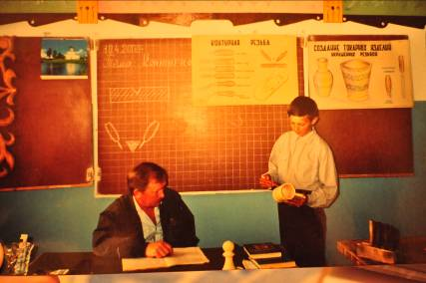
Занятия по резьбе

Всю свою жизнь он проработал в учебных заведениях. Старался и детям привить любовь к прекрасному, доброму, светлому. А иногда он рассказывает им про Афган. О своей службе, на суровой, но всё-таки родной земле.
О павших и живых. О тех, кто честно выполнил свой интернациональный долг.

Р.S. Эпизоды, описанные в статье - это небольшая часть невзгод и лишений, которые пришлось испытать ему и нашим воинам, выполнявшим интернациональный долг.

